**需求分析模型**

**V1.2**

**第三组（金翠 王宁(79) 严顺宽 黄涵倩）**

**2015年11月10日**

目录

更新历史 1

1 引言 1

1.1 编写目的 1

1.2 主要内容概述 1

1.3 参考文献 1

2 过程模型 2

2.1 数据流图 2

3 领域模型 2

3.1发现对象和类 2

3.1.1用例描述1：录入教室 2

3.1.2用例描述2：按教室号查询教室 3

3.1.3用例描述3：筛选教室 3

3.1.4用例描述4：查看推荐教室 3

3.1.5用例描述5：评价教室 4

3.2建立类之间的关联 4

3.3添加类的重要属性 5

4.行为模型 5

4.1交互图(顺序图) 5

4.1.1录入教室信息 5

4.1.2按教室号查询教室 7

4.1.3筛选教室 8

4.1.4查看推荐教室 9

4.1.5评价教室 9

4.2活动图 10

4.2.1管理教室信息活动图 10

4.2.2按教室号查询教室活动图 11

4.2.3筛选教室 12

4.2.4查看推荐教室 13

4.2.5评价教室 14

4.3状态图 15

4.3.1管理教室信息 15

4.3.2按教室号查询教室 16

4.3.3筛选教室 16

4.3.4查看推荐教室 17

4.3.5评价教室 17

5. 契约说明 18

5.1契约说明1：录入教室信息 18

5.2契约说明2：按教室号查询教室 18

5.3契约说明3：筛选教室 18

5.4契约说明4：查看推荐教室 19

5.5契约说明5：评价教室 19

# 更新历史

|  |  |  |  |
| --- | --- | --- | --- |
| **修改人员** | **日期** | **变更原因** | **版本号** |
| 黄涵倩 | 2015.11.10 | 编制文档初稿 | V0.1 |
| 严顺宽 | 2015.11.11 | 补充文档内容 | V1.0 |
| 黄涵倩 | 2015.11.12 | 增加文档契约说明的详细内容 | V1.1 |
| 严顺宽 | 2015.11.13 | 评审文档，修改细节 | V1.2 |

# 1 引言

## 1.1 编写目的

本文档描述“自习去哪儿”教室查询系统的用户需求并对其初步建模分析，传达了有关问题域的必要信息，以帮助项目交流。开发小组的软件系统实现与验证工作都以此文档为依据。

## 1.2 主要内容概述

本文档主要记录了自习去哪儿系统使用的面向对象的建模方法，包括过程模型、领域模型、行为模型和契约说明。

## 1.3 参考文献

需求工程.软件建模与分析/骆斌主编.—北京：高等教育出版社,2009.4

软件工程与计算（卷二）：软件开发的技术基础/骆斌主编.—北京：机械工程出版社,2012.12

# **2 过程模型**

## 2.1 数据流图

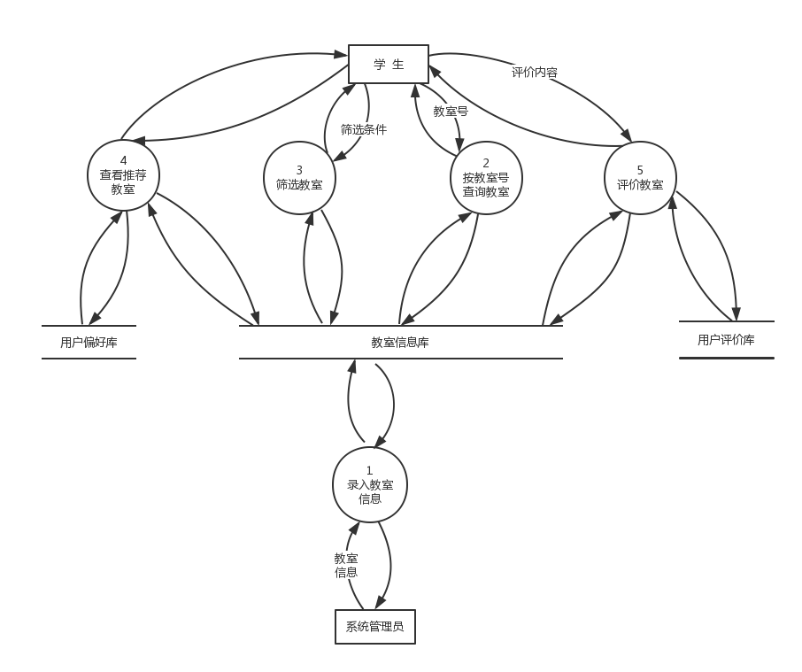

# 3 领域模型

## 3.1发现对象和类

### 3.1.1用例描述1：录入教室

|  |  |  |
| --- | --- | --- |
| **用例描述** | **候选对象** | **概念类** |
| 1. 系统管理员录入/删除/修改/查询教室信息 2. 系统更新教室信息库 3. 系统将结果反馈给用户，并显现更新后的教室信息列表 | **人** 用户  系统管理员  **事物** 教室  **概念** 录入/删除/修改/查询教室信息  **组织** 教室信息库  **事件** 录入/删除/修改/查询，更新数据库 | 用户，  教室信息，  教室信息列表，  录入  删除，  修改，  查询，  查询请求 |

### 3.1.2用例描述2：按教室号查询教室

|  |  |  |
| --- | --- | --- |
| **用例描述** | **候选对象** | **概念类** |
| 1. 学生输入/选择教室号 2. 系统将结果反馈给学生，并显示指定教室的详细信息，包括位置，网络状况，插座个数，当前人数等 | **人** 用户  **事物** 教室  **概念** 查询教室信息  **组织** 教室信息库  **事件** 查询 | 用户，  教室信息，  教室号列表，  输入，  查询，  查询请求 |

### 3.1.3用例描述3：筛选教室

|  |  |  |
| --- | --- | --- |
| **用例描述** | **候选对象** | **概念类** |
| 1. 用户输入筛选条件 2. 系统显示符合筛选条件的教室列表 | **人** 用户  **事物** 教室  **概念** 筛选教室  **组织** 教室信息库  **事件** 筛选 | 用户，  教室信息，  教室列表，  输入，  筛选请求 |

### 3.1.4用例描述4：查看推荐教室

|  |  |  |
| --- | --- | --- |
| **用例描述** | **候选对象** | **概念类** |
| 1. 系统收集用户教室偏好，包括位置，网络状况，插座数等信息 2. 用户打开推送开关/主动查看推荐教室 3. 系统给用户推送教室，显示推荐教室列表 | **人** 用户  **事物** 教室  **概念** 偏好  **组织** 用户偏好信息库  教室信息库  **事件** 采集用户偏好  推送合适教室  查看推荐教室 | 用户，  用户偏好，  教室信息列表，  推送，  查看请求 |

### 3.1.5用例描述5：评价教室

|  |  |  |
| --- | --- | --- |
| **用例描述** | **候选对象** | **概念类** |
| 1. 用户选择一间教室 2. 用户评价已选择的教室 3. 系统更新用户评价库 4. 系统将结果反馈给用户，并显现更新后的教室评分 | **人** 用户  **事物** 教室  **概念** 评价  **组织** 教室评分信息库  **事件** 更新教室评分数据库 | 用户，  教室评分，  教室评分列表，  评价，  选择教室请求 |

## 3.2建立类之间的关联

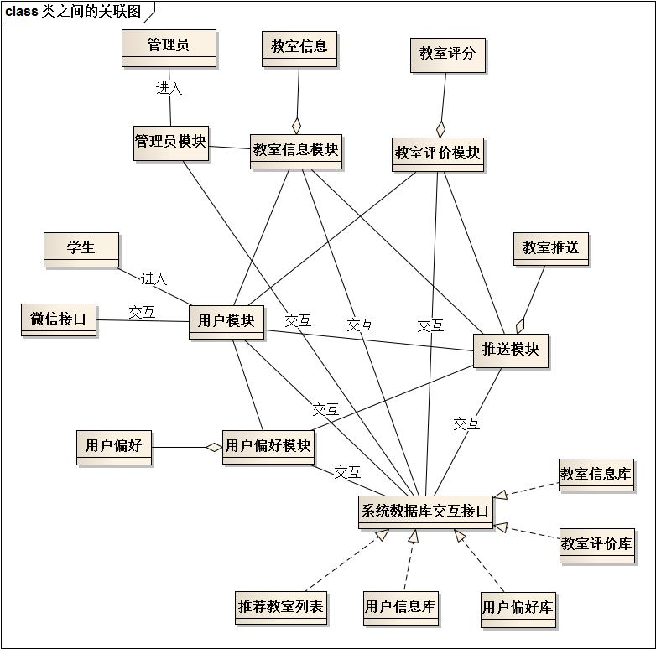

## 3.3添加类的重要属性

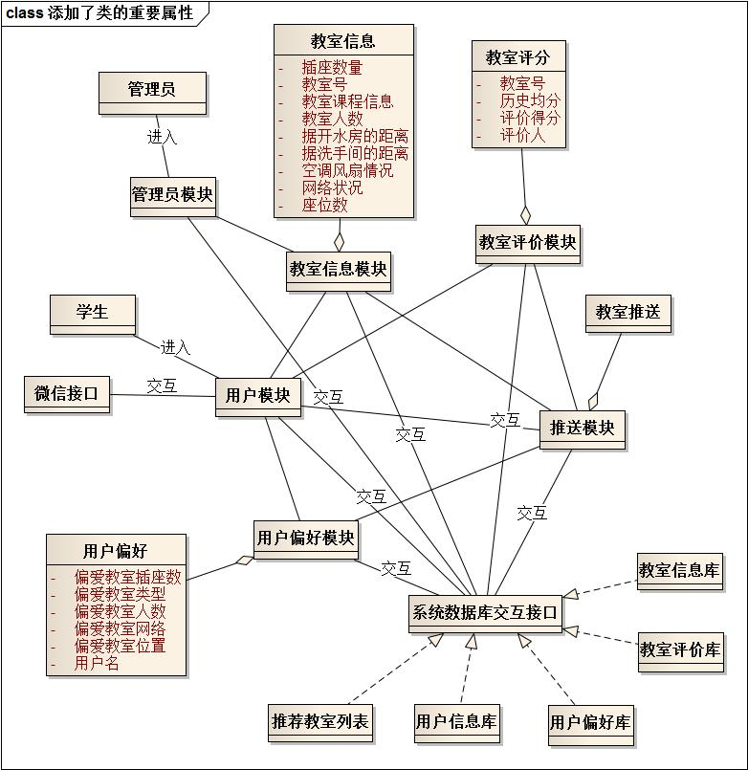

# 4.行为模型

## 4.1交互图(顺序图)

### 4.1.1录入教室信息

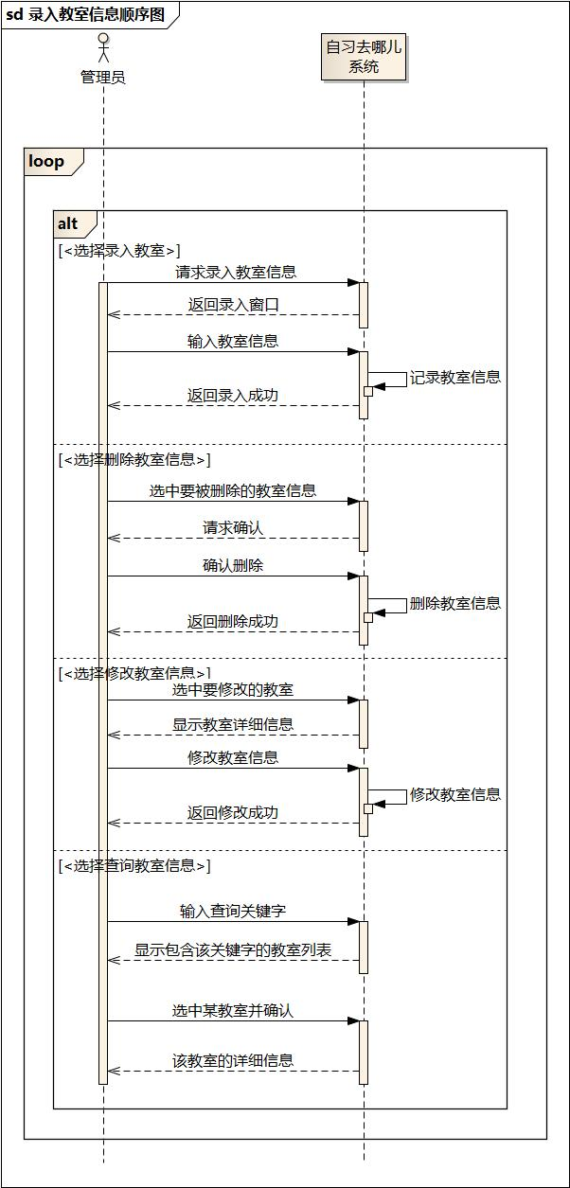

### 按教室号查询教室顺序图4.1.2按教室号查询教室

### 4.1.3筛选教室

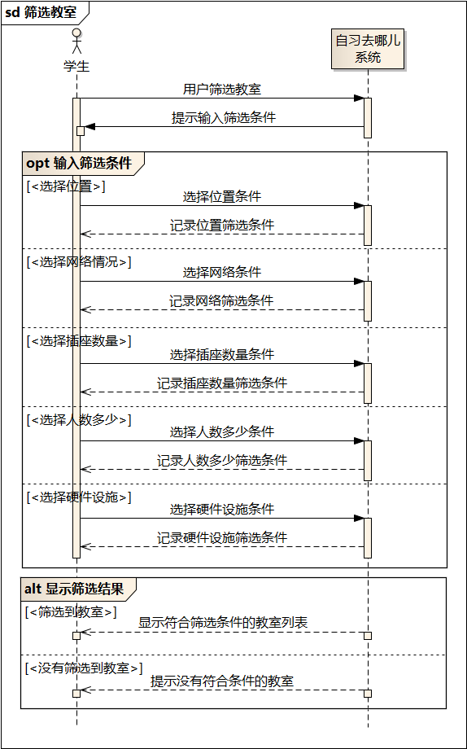

### 查看推荐教室4.1.4查看推荐教室

### 评价教室4.1.5评价教室

## 4.2活动图

### 4.2.1管理教室信息活动图

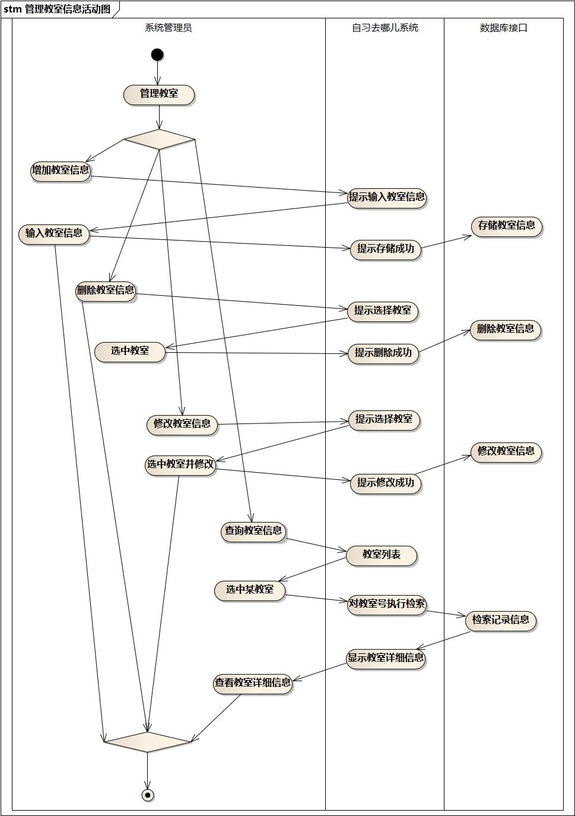

### 4.2.2按教室号查询教室活动图

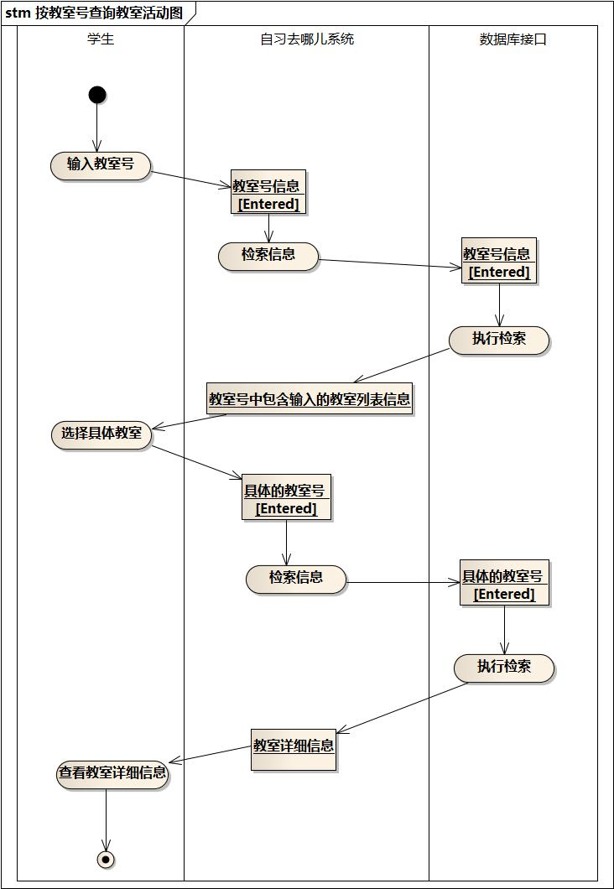

### 4.2.3筛选教室

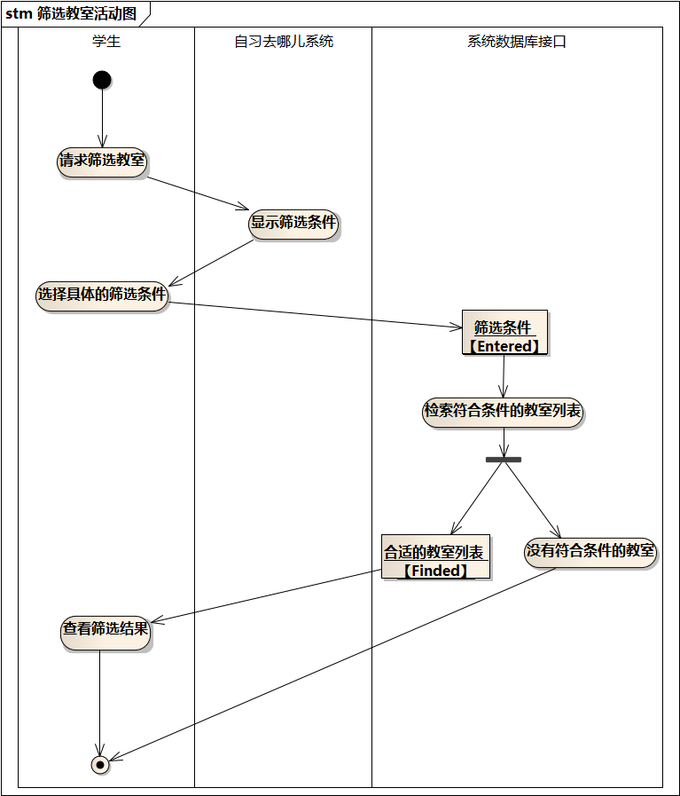

### 4.2.4查看推荐教室

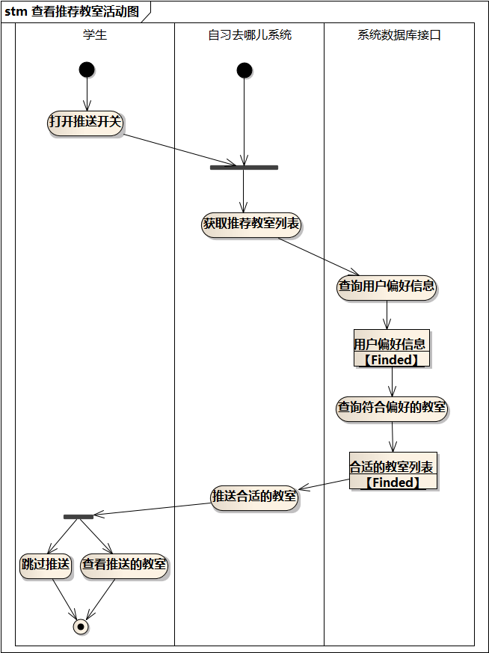

### 4.2.5评价教室

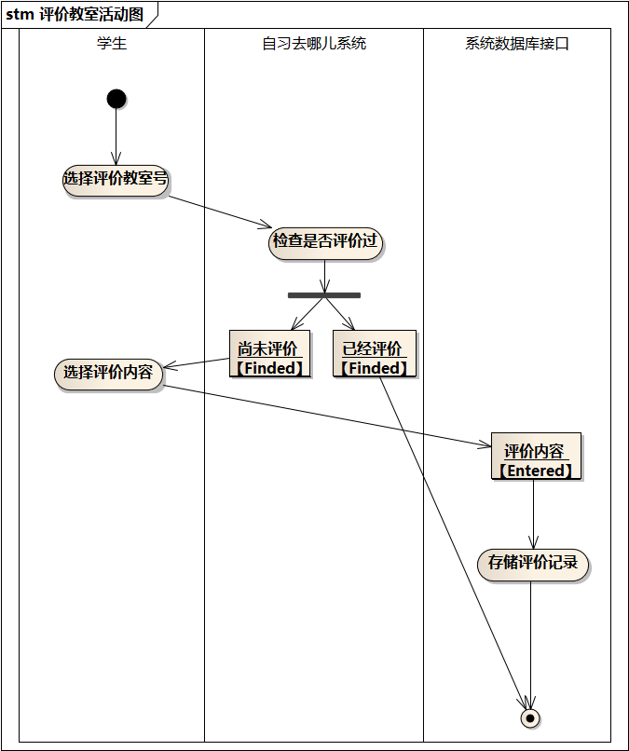

## 4.3状态图

### 4.3.1管理教室信息

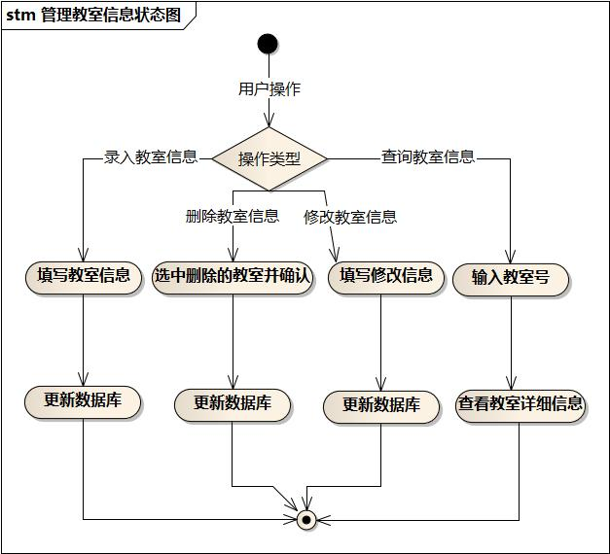

### 4.3.2按教室号查询教室

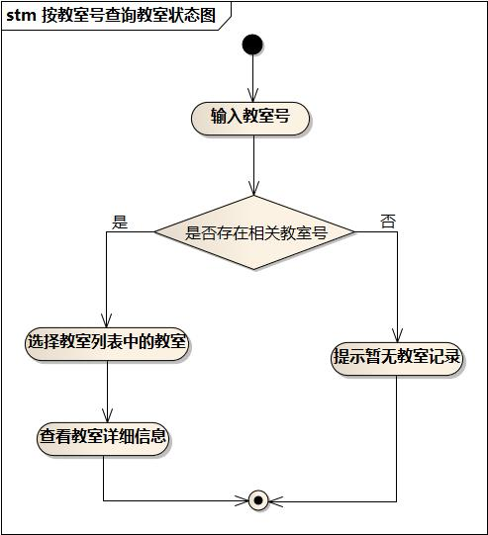

### 4.3.3筛选教室

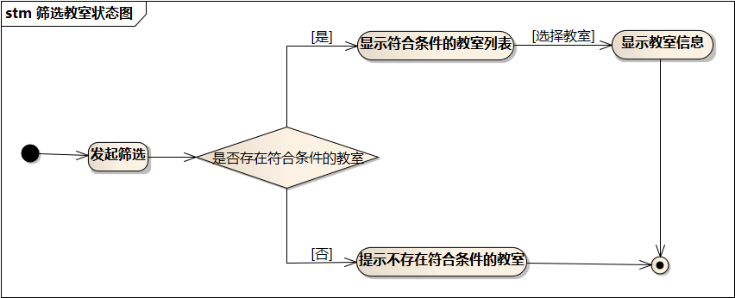

### 4.3.4查看推荐教室

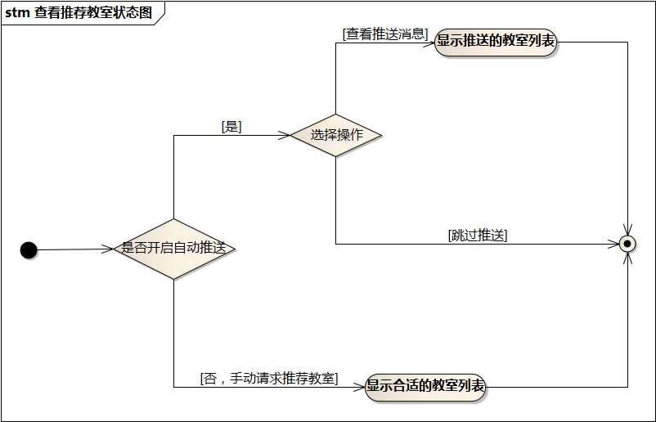

### 4.3.5评价教室

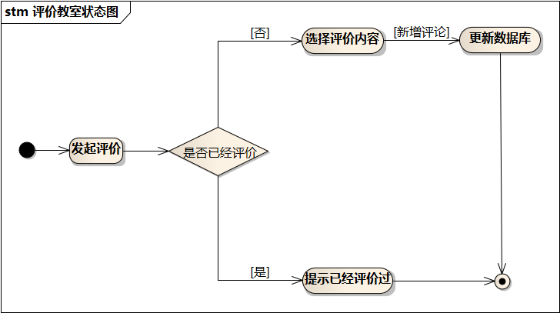

# 契约说明

## 5.1契约说明1：录入教室信息

|  |  |
| --- | --- |
| **引用用例** | C1 |
| **操作** | 录入教室信息 |
| **不变量** | 该功能只允许系统管理员使用,其他用户不提供此项服务；  确认添加教室信息后，信息才能被保存，中途跳转到其他页面，更改信息将丢失；  确认删除教室信息后，信息才能被删除，中途跳转到其他页面，删除操作将不予执行；  确认修改教室信息后，信息才能被修改，中途跳转到其他页面，修改信息将丢失；  系统自动从教务网上爬取教室每学期的课程信息存入数据库； |
| **前置条件** | 系统管理员已被识别和授权 |
| **后置条件** | 新的教室信息被添加到教室信息库；  被删除的教室信息从教室信息库中删除；  被修改的教室信息保存到教室信息库；  系统更新教室信息库后，更新用户端界面，反馈给用户 |

## 5.2契约说明2：按教室号查询教室

|  |  |
| --- | --- |
| **引用用例** | C2 |
| **操作** | 按教室号查询教室 |
| **不变量** | 学生只能查询教室，不能对教室信息进行更改； |
| **前置条件** | 系统已确认用户以登陆状态打开微信订阅号 |
| **后置条件** | 系统根据用户的查询操作，从数据库中查询教室号中包含用户输入的教室，显示教室信息到用户端界面 |

## 5.3契约说明3：筛选教室

|  |  |
| --- | --- |
| **引用用例** | C3 |
| **操作** | 筛选教室 |
| **不变量** | 学生只能筛选并查看合适教室，不能对教室信息进行更改； |
| **前置条件** | 系统已确认用户以登陆状态打开微信订阅号 |
| **后置条件** | 系统根据用户的筛选操作，从数据库中查询相应条件的空闲教室，显示教室信息到用户端界面；  系统根据用户的筛选条件，自动收集信息到用户偏好库； |

## 5.4契约说明4：查看推荐教室

|  |  |
| --- | --- |
| **引用用例** | C4 |
| **操作** | 查看推荐教室 |
| **不变量** | 学生只能查看推荐的教室，不能对教室信息进行更改； |
| **前置条件** | 系统已确认用户以登陆状态打开微信订阅号 |
| **后置条件** | 系统根据用户偏好库中的用户偏好，从数据库中查询合适的空闲教室，显示教室信息到用户端界面 |

## 5.5契约说明5：评价教室

|  |  |
| --- | --- |
| **引用用例** | C5 |
| **操作** | 评价教室 |
| **不变量** | 学生只能评价教室，不能对教室信息进行更改；  确认评价后，评价信息才能被保存，中途跳转到其他页面，评价信息将丢失；  用户只能评价自己未评价过的教室，对于已经评价过的教室，不能更改评价或删除 |
| **前置条件** | 系统已确认用户以登陆状态打开微信订阅号  系统呈现该教室的所有评价信息 |
| **后置条件** | 系统根据用户的操作，对教室评价库进行更新，并反馈给用户、更新用户端界面 |